GUVERNUL ROMÂNIEI
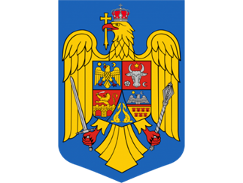

ORDONANŢĂ
privind prorogarea unor termene și modificarea unor acte normative

În temeiul art. 108 din Constituţia României, republicată şi al art. XII din Legea nr. 332/2024 privind abilitarea Guvernului de a emite ordonanţe

Guvernul României adoptă prezenta ordonanţă:

Art.I. – Termenul prevăzut la art. 1 alin. (3) din Ordonanţa de urgenţă a Guvernului nr. 103/2024 privind reorganizarea unor instituţii publice din domeniul mediului, apelor şi pădurilor, precum şi pentru modificarea şi completarea unor acte normative, publicată în Monitorul Oficial al României, Partea I, nr. 870 din 29 august 2024, se prorogă până la data de 31 martie 2025.

Art. II. - Ordonanţa de urgenţă a Guvernului nr. 103/2024 privind reorganizarea unor instituţii publice din domeniul mediului, apelor şi pădurilor, precum şi pentru modificarea şi completarea unor acte normative, publicată în Monitorul Oficial al României, Partea I, nr. 870 din 29 august 2024, se modifică după cum urmează:
- La articolul 2, alineatul (8) se modifică şi va avea următorul cuprins:
,,(8) Se abilitează Ministerul Finanţelor să efectueze, la propunerea ordonatorului principal de credite, modificări în structura bugetului Ministerului Mediului, Apelor și Pădurilor pe anul 2025.”

Art.III - Până la data intrării în vigoare a hotărârii Guvernului prevăzute la art.1 alin.(3) din Ordonanța de urgență a Guvernului nr.103/2024 privind reorganizarea unor instituţii publice din domeniul mediului, apelor şi pădurilor, precum şi pentru modificarea şi completarea unor acte normative, publicată din Monitorul Oficial al României, Partea I nr. 870 din 29 august 2024, planurile de management şi regulamentele prevăzute la art.21 alin.(1) și (2) din Ordonanţa de urgenţă a Guvernului nr.57/2007 privind regimul ariilor naturale protejate, conservarea habitatelor naturale, a florei şi faunei sălbatice, aprobată cu modificări şi completări prin Legea nr.49/2011, cu modificările şi completările ulterioare, se aprobă prin ordin al conducătorului autorităţii publice centrale pentru protecţia mediului.

PRIM – MINISTRU
ION-MARCEL CIOLACU

